FICHA DE AVALIAÇÃO GLOBAL Nº 2

MATRIZ GERAL
Domínio | Temas | Questões | Cotações (%)
I | Materiais terrestres suportes de vida | 1.1; 1.2; 1.3; 1.4.1; 1.4.2; 1.4.3; 2.1; 2.2;  2.3; 3.1; 3.2 | 45
II | Diversidade de seres vivos e suas interações com o meio – animais | 4.1; 4.2; 4.3; 4.4; 4.5; 4.6; 4.7; 4.8 | 18
II | Diversidade de seres vivos e suas interações com o meio – plantas | 4.9.3; 4.9.4 | 6
III | Unidade na diversidade de seres vivos | 5.1; 5.2; 5.3; 5.4.1; 5.4.2; 5.4.3 | 21
III | Classificação de seres vivos | 4.9.1; 4.9.2 | 10

TIPOLOGIA DE ITENS
Tipologia de itens |  | Questões | Cotações (%)
IITENS DE SELEÇÃO | Escolha múltipla | 3.1; 4.9.4; 5.3 | 8
IITENS DE SELEÇÃO | Associação/Correspondência | 1.4.2; 4.9.1; 5.1; 5.4.1 | 18
ITENS DE CONSTRUÇÃO | Resposta curta | 1.2; 1.4.1; 1.4.3; 2.2; 2.3; 3.2; 4.1; 4.2; 4.3; 4.4; 4.6; 4.7; 4.8; 4.9.3; 5.2; 5.4.2 | 45
ITENS DE CONSTRUÇÃO | Resposta de desenvolvimento/restrita | 1.1; 1.3; 2.1; 4.5; 4.9.2 | 28

- A figura ilustra a composição volumétrica de três solos diferentes.

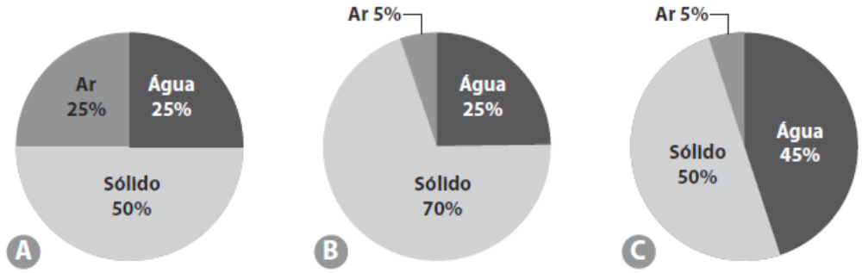

  - Define solo. _______________________________________________________________________
_________________________________________________________________________________

  - Indica os constituintes da componente sólida do solo.
_________________________________________________________________________________

  - Refere o solo (A, B ou C) mais adequado para a prática agrícola. Justifica a tua resposta.
_________________________________________________________________________________
_________________________________________________________________________________

  - A tabela seguinte ilustra a composição do ar do solo e do ar atmosférico não poluído.

Gases | I | II
X | 79,2 % | 79%
Oxigénio | 20,6% | 20,9%
Dióxido de carbono | 0,25% | 0,03%

    - Indica o nome do gás representado pela letra X. ____________________________________

    - Estabelece a correspondência entre os algarismos I e II e os seguintes termos: ar atmosférico e ar do solo. _________________________________________________________________

    - Indica três propriedades do ar. __________________________________________________
____________________________________________________________________________

- A figura ilustra uma amostra de granito, uma rocha muito frequente no norte de Portugal.
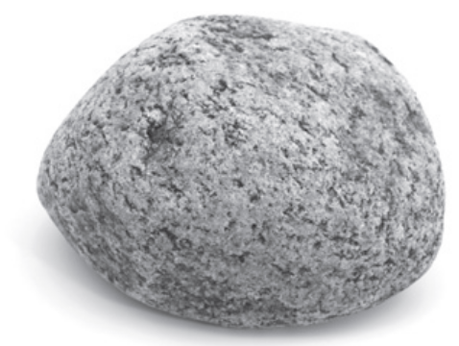
  - Apresenta uma definição de rocha.
______________________________________________
______________________________________________

  - Refere três minerais que constituem o granito.
______________________________________________
______________________________________________

  - Indica duas utilizações do granito.
______________________________________________
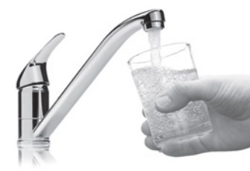
- Lê com atenção o texto.

Portugal gasta 220 litros de água por pessoa por dia

A captação média diária de água em Portugal continental foi de 220 litros por pessoa em 2011, segundo dados de um estudo da Entidade Reguladora dos Serviços de Águas e Resíduos (ERSAR). O consumo real da população será inferior a 220 litros por dia por pessoa, pois este valor não leva em conta a quantidade de água que é desperdiçada desde a captação até à distribuição.

http://www.publico.pt (consultado em 11 de janeiro de 2016, texto adaptado)

  - Seleciona a opção que completa de forma correta a frase: Entre a captação e a distribuição, a água passa por uma ETA. Após a passagem pela ETA, a água torna-se…
(A) … potável (B) … mineral (C) … salobra (D) … inquinada

  - Com base no texto, indica uma medida que permita diminuir a quantidade de água captada.
_________________________________________________________________________________

- Lê o texto com atenção.

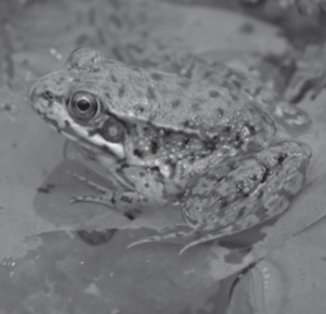
É frequente vermos rãs-verdes nas margens dos lagos, charcos, rios e ribeiros, mas se nos aproximarmos saltam rapidamente para a água e nadam para um sítio escondido, por exemplo, junto às folhas flutuantes dos nenúfares. As rãs capturam insetos, minhocas, ovos de peixes e peixes recém-nascidos com a sua língua extensível e pegajosa. Entre abril e maio, os machos coaxam em coro para atraírem as fêmeas ao local de reprodução. Passados oito a quinze dias, saem pequenos girinos dos ovos. Muitos deles, depois de sofrerem transformações internas e externas, tornam-se rãs adultas. No início do outono, as rãs enterram-se no lodo e entram num período de inatividade até à primavera seguinte.

  - Indica o habitat da rã-verde. ________________________________________________________

  - Refere o tipo de revestimento que a rã-verde apresenta. ___________________________________

  - Menciona uma adaptação da rã-verde que lhe facilita a natação.
_________________________________________________________________________________

  - Classifica a rã-verde quanto ao seu regime alimentar. _____________________________________

  - Explica por que razão os machos produzem fortes sons na época da reprodução.
_________________________________________________________________________________

  - Transcreve do texto uma expressão que indique que a rã é ovípara.
_________________________________________________________________________________

  - Indica como se designa o conjunto de transformações que os girinos sofrem até se tornarem rãs adultas. __________________________________________________________________________

  - Menciona o principal fator do meio que provoca o período de inatividade das rãs-verdes.
_________________________________________________________________________________
  - A tabela seguinte evidencia a classificação taxonómica de um nenúfar.

Reino | B | Classe | Ordem | C | Género | Espécie
A | Magnoliophyta | Magnoliopsida | Nymphaeales | Nymphaeaceae | D | Nymphaea alba

    - Completa a tabela, indicando a que designações correspondem as letras A, B, C e D.
____________________________________________________________________________

    - Apresenta uma definição de espécie. _____________________________________________
____________________________________________________________________________

    - Classifica o nenúfar quanto à necessidade de água. __________________________________

    - Seleciona as características que o nenúfar apresenta.
(A) Raízes curtas (C) Revestimento impermeável
(B) Folhas largas (D) Caules carnudos

- A figura representa um microscópio ótico composto.
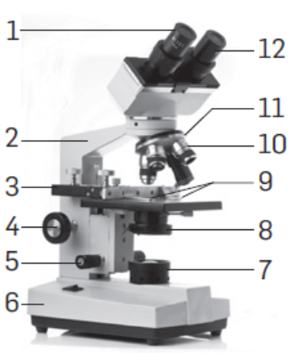
  - Legenda a figura (números de 1 a 12).
1 -___________________ | 7 -___________________
2 -___________________ | 8 -___________________
3 -___________________ | 9 -___________________
4 -___________________ | 10 -__________________
5 -___________________ | 11 -__________________
6 -___________________ | 12 - _________________

  - Indica um cientista que tenha contribuído para a evolução deste instrumento.
_________________________________________________________________________________

  - Seleciona o(s) termo(s) que ilustram as características da imagem obtida ao microscópio ótico.

(A) Ampliada (B) Reduzida (C) Direita (D) Invertida (E) Não ampliada

  - Observa as imagens, que mostram observações ao microscópio.
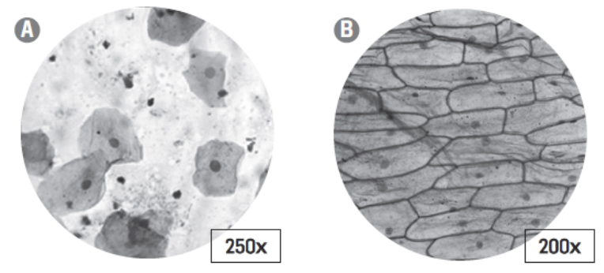
    - Nomeia, para cada letra, o tipo de célula em causa.
____________________________________________________________________________

    - Indica qual(ais) a(s) célula(s) que utiliza(m) oxigénio. _________________________________

